SRE, 27. 5. 4. B

SLJ – TELEFONSKI POGOVOR
Reši priložena (druga stran) učna lista.

MAT – ENAČBE
V DZ-ju Svet mat. čudes reši str. 77.
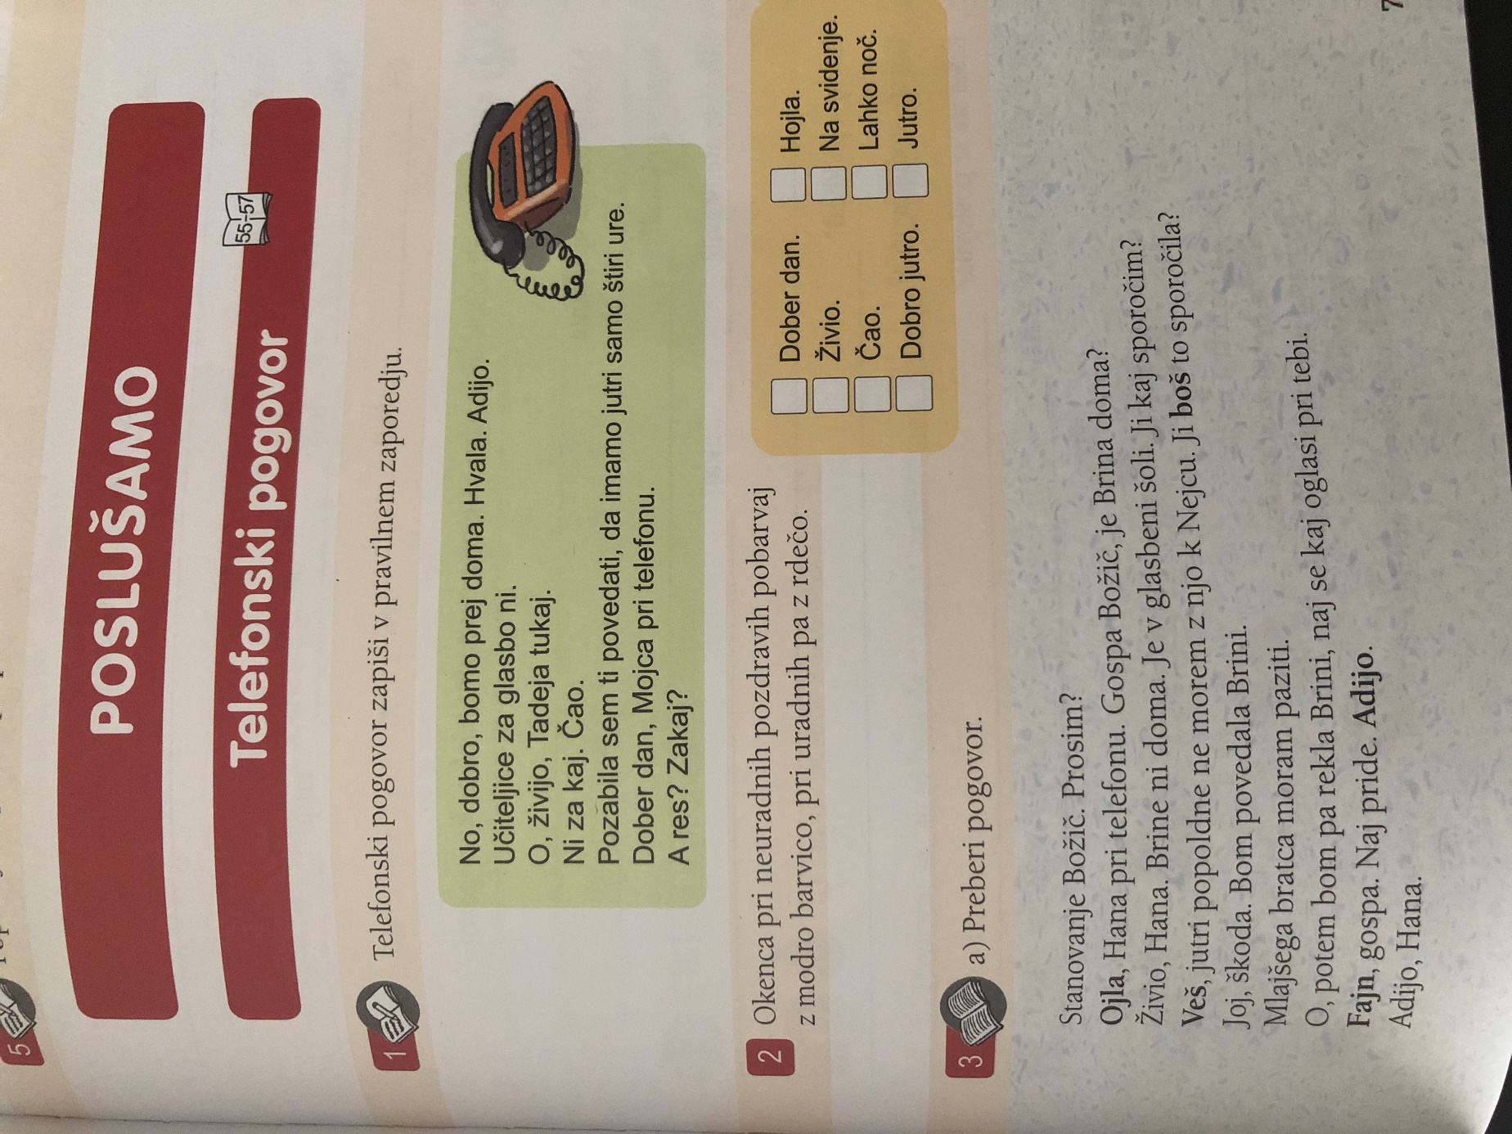
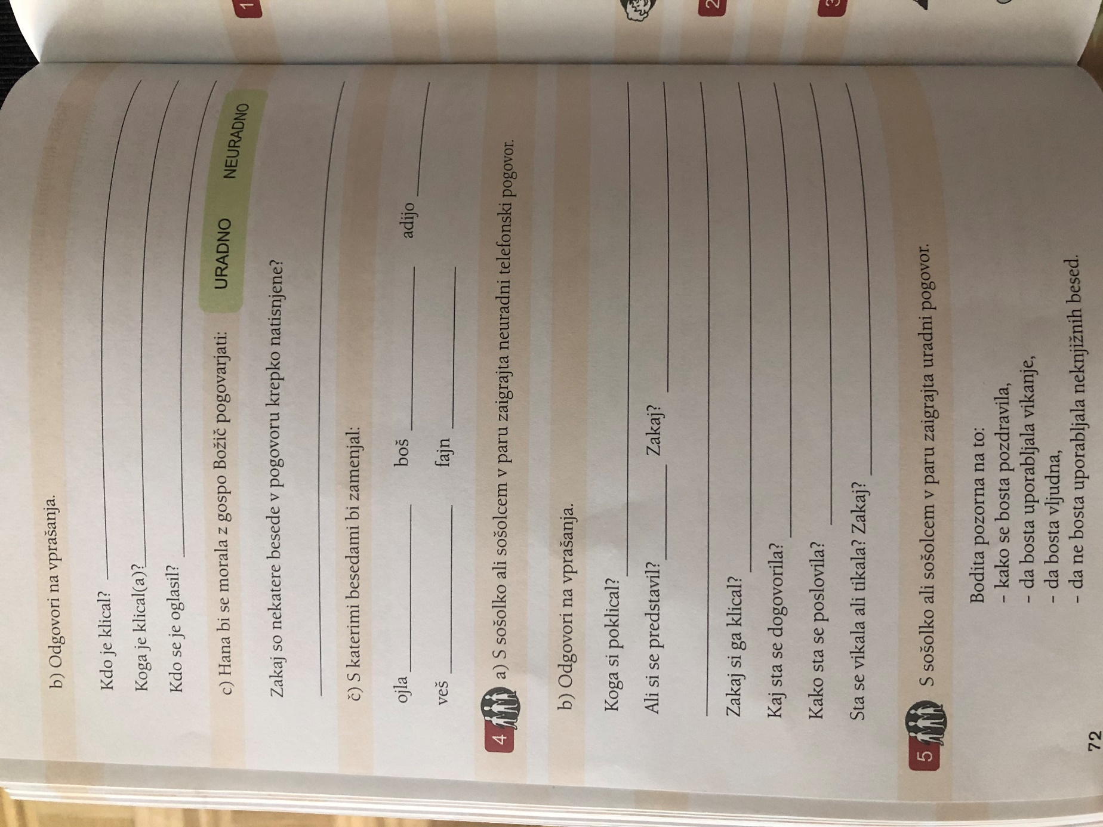
ŠPO
Preskakovanje kolebnice ali tek v naravi.

NIT
Uči se o človeškem telesu. Ob 18.00 in 19.00 ustno ocenjevanje znanja z naročenimi učenci!

